第九届“杏林之春”医学节解剖知识竞赛
关键词：团委学生会 全校学生 解剖知识竞赛
通过这次解剖学知识竞赛的举办，可以让广药全体学生们巩固对基础医学的理解。同时也可增进同学之间的合作意识和感情，并借此机会营造一个营造主动学习、积极进取的校园氛围。
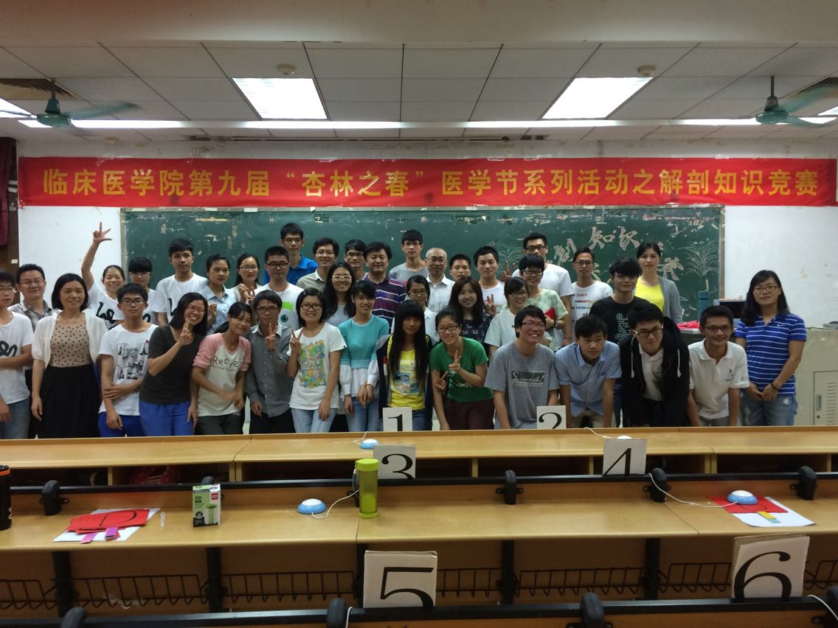
4月17日，临床医学院团委学生会与参赛人员分别在A2-222和A2-223以系统解剖学为内容，采用笔试的方式进行初赛，进而选出八支队伍进入决赛。4月24日，在A1-201拉开解剖知识竞赛决赛序幕，全校学生齐聚此地，认真观察并学习医学基础知识，从而加深对医学基础知识的了解。同学们同时发挥了他们之间的团结精神，团结一致，共同合作，赢得属于他们的荣誉。
解剖知识竞赛之后，全校学生进一步了解了医学基础知识，加深了系统解剖学的理解，同时也了解了一个团体的重要性，大家团结一致，共同前进，创造属于自己的辉煌、团体的荣誉，为团体喝彩！为自己呐喊！
广东药学院临床医学院团委学生会
学术实践部 李嘉丽
二O一五年四月二十七号

